Tercera parte: Transformador

En esta parte de la experiencia procedimos a armar un transformador para luego comparar con la teoría.
Primeramente fijamos el generador de señales en 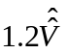 (“pico pico”) - 1Khz y luego armamos el siguiente circuito:

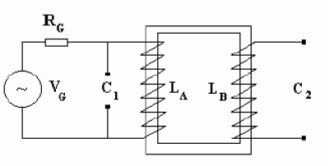

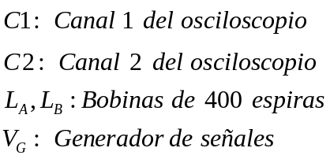
Donde,

Al tener ambas bobinas la misma cantidad de espiras la teoría nos dice que la relación de transformación esperada debería ser 1 a 1. Pero como ya sabemos, la teoría suele diferir de la práctica. En la realidad, tenemos pérdidas y fugas (corrientes de Foucault, histéresis, disipación de calor en los bobinados, etc.); es por esto que consideramos un factor k de acoplamiento:

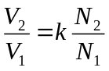
En el primer canal medimos mientras que en el segundo 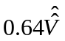. Esto significa que la relación esta muy por debajo de la esperada (1 a 1). En este caso, el factor de acoplamiento de nuestro transformador será 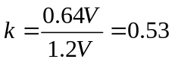.

Luego procedimos a armar el siguiente circuito y efectuar las mismas mediciones:
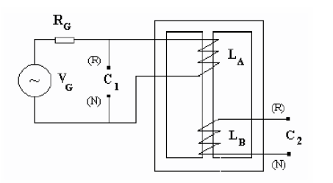

Esta vez medimos en la entrada y 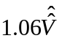 en la salida. Esto significa que la relación obtenida mejoró bastante respecto de la configuración anterior. Esto se puede deber, entre otras cosas, a que las bobinas al estar más próximas que en la configuración anterior, el campo magnético generado por el primario concatenado por el secundario sea bastante mayor y por ende, el comportamiento del transformador se aproxima al ideal.
Una aclaración: si bien por la nueva configuración del núcleo el campo magnético generado debería ser de aproximadamente el doble que con el núcleo anterior, esto no entra en juego a la hora de calcular el factor de acoplamiento. Esto se debe a que al duplicarse el campo, también lo hace la autoinductancia y el coeficiente de inducción mutua y por ende, la proporción anterior se mantiene constante.

Aquí se aprecia un poco mejor la explicación anterior:

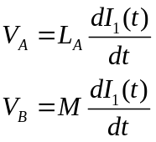
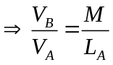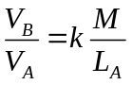
Que en la realidad se escribe como

El factor de acoplamiento k en este caso es de: 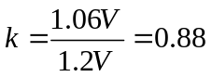

Cuarta parte: asociaciones de inductancias, acoplamiento.

En esta parte de la experiencia procedimos a conectar bobinados en serie de diferentes formas (sin núcleo, con diferentes núcleos, por bornes homólogos y no homólogos) y medir las inductancias resultantes.

Primero procedimos a medir ambas bobinas conectadas en serie pero sin ningún núcleo que las conecte físicamente.
Los valores resultantes fueron:

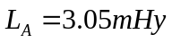 Bornes homólogos: 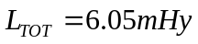
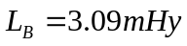 Bornes no homólogos: 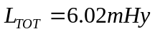

En este caso, hablar de bornes homólogos o no homólogos resulta accesorio debido a que el coeficiente de inducción mutua es ínfimo. De todas formas lo dejamos expresado así para poder diferenciar ambas mediciones.

Por lo aprendido en las clases teóricas sabemos que la inductancia total de dos bobinas en serie conectadas respetando los bornes homólogos será:

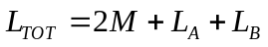 donde M es el coeficiente de inducción mutua.

Pero en el caso de que estas no respeten los bornes homólogos la inductancia será:

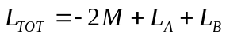

Como nosotros tomamos mediciones para bornes homólogos y no homólogos vamos a proceder a calcular M por los dos caminos posibles y luego hacer un promedio de los valores resultantes para obtener así un resultado final optimo.
De todas formas, si analizamos los valores medidos inmediatamente nos damos cuenta que el coeficiente de inducción mutua en este caso es suficientemente ínfimo como para considerarlo cero. Las fluctuaciones entre las medidas mal llamadas (en este caso) de bornes homólogos y bornes no homólogos son prácticamente nulas y por ende, también lo será el coeficiente de inducción mutua y el factor de acoplamiento.

Entonces decimos, 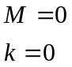

Luego armamos el siguiente circuito y repetimos las mediciones:

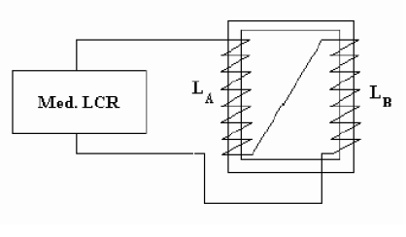

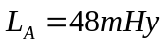 Bornes homólogos: 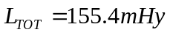
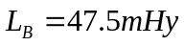 Bornes no homólogos: 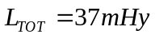

Lo primero que notamos es el incremento de la inductancia de cada bobina por separado. Esto se debe claramente debido a la incorporación de un núcleo a las mismas.
Ahora si se nota una diferencia considerable entre la conexión por bornes homólogos y no homólogos.
Aplicando lo explicado anteriormente obtenemos:

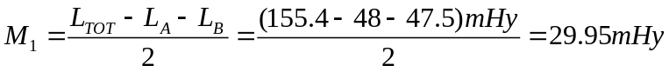

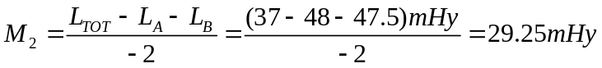

Si bien los valores no fueron idénticos los mismos resultaron muy similares. Esto verifica lo explicado en la teoría.

Simplemente para estimar un valor definimos M como el promedio de los valores calculados anteriormente. Entonces, 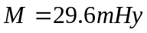
Luego, despejando de la formula 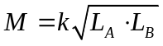 podemos calcular el factor de acoplamiento k.

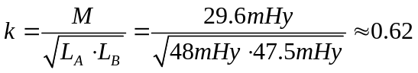

Como se puede apreciar, el coeficiente de inducción mutua y el factor de acoplamiento mejoraron notablemente debido a la incorporación de un núcleo metálico.

Finalmente, armamos el siguiente circuito y volvimos a tomar todas las mediciones:

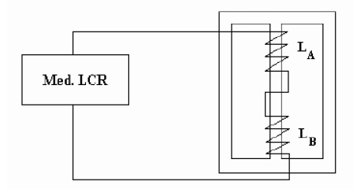

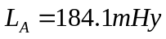 Bornes homólogos: 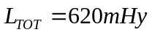
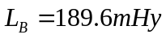 Bornes no homólogos: 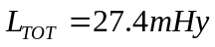

Esta vez se aprecia un incremente en las inductancias todavía mayor que en la vez anterior. Esto se debe a la configuración del núcleo. Si se aplica la ley de Ampere se deduce muy rápidamente que el campo magnético generado por esta configuración es exactamente el doble que si solo tuviéramos la mitad de esta configuración (es decir, una sola de las dos “ramificaciones” de los costados, o sea, un rectángulo como en el caso anterior). Todo esto lo sostenemos considerando que los materiales son los mismos como así también sus dimensiones. En caso de no cumplirse esto, el campo ya no seria exactamente el doble sino que dependería de estos parámetros.
Ahora si, procedemos a calcular el coeficiente de inducción mutua:

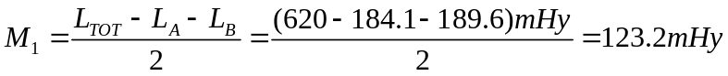

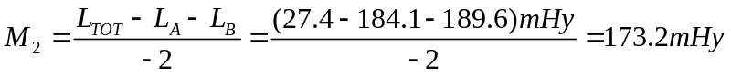

Como se puede apreciar, los valores no dieron muy parecidos pero esto solo se lo podemos atribuir a un error de medición. Para llegar al valor mas correcto posible hacemos el promedio de ambas de nuevo. Entonces, 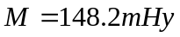

El factor de acoplamiento entonces es:

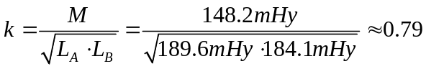

Como se puede ver, el factor de acoplamiento y el coeficiente de inducción mutua crecieron, aun siendo el núcleo del mismo material que antes.
Primeramente, el coeficiente de inducción mutua aumento debido a la nueva configuración del núcleo. Como ya dijimos antes, esta configuración de núcleo favorece al aumento del campo magnético debido a su ramificación y es por esto que es lógico que el coeficiente de inducción mutua también aumente. Además, también habría que considerar el hecho de que ahora las bobinas están mas próximas y por ende, las perdidas de campo magnético entre ellas van a ser menores haciendo que el coeficiente de inducción mutua aumente.
Aquí también entra en juego la misma aclaración que hicimos anteriormente. A pesar de que el coeficiente de inducción mutua aumenta, también lo hacen las inductancias en la misma medida y por ende, el factor de acoplamiento no debería tener porque cambiar a pesar de la nueva configuración de núcleo que favorece un aumento de campo magnético. El aumento de factor de acoplamiento que aquí se presenta es generado únicamente por el hecho de que ahora las bobinas se encuentran mas próximas (pegadas) y por lo tanto, las perdidas de campo magnético entre una y otra son menores.

